КОМПЛЕКС УПРАЖНЕНИЙ ДЛЯ ГРУПП НАЧАЛЬНОЙ ПОДГОТОВК И СПОРТИВНО-ОЗДОРОВИТЕЛЬНОЙ
Тренер: Сагиева Н.М.
Дома выполняем следующие упражнения (НП, СОГ):
- по утрам зарядка/разминка;
- имитация ударов (можно напротив зеркала чтобы видно лучше было) - 30 справа, 30 слева, 30 поочерёдно;
- набивание мяча (правой и левой рукой);
- ловля мяча (бросок в стену + ловля, правой и левой рукой);
- упражнения для укрепления спины, приседания, “отжимания”, для укрепления кисти (можно эспандер)
- упражнения для работы ног (“восьмерка”, упражнения на горизонтальной лестнице) - по возможности;
- нарисовать рисунок «Я играю в теннис»;
- можно завести спортивный дневник (блокнот небольшой), туда записывать, какие упражнения в течение дня были сделаны.
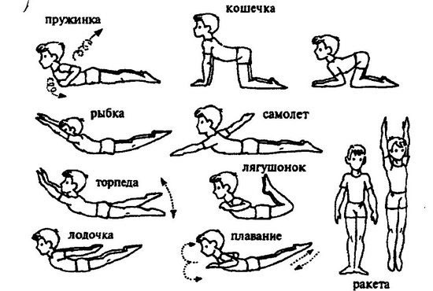

ГРУППА Т-5 (для просмотра)
- https://www.rustennistur.ru/reglament_rtt_2020_web_.pdf
- http://tennis-russia.ru/public/content/files/param_50/o8wdU52HWi020t1QSad5I0a4TYZ85hHK.pdf
- http://tennis-conference.ru/video/Seminar2018/16october2018/Gulnazarian.mp4
- http://tennis-conference.ru/video/Seminar2018/15october2018/Kabanov.mp4
- http://tennis-conference.ru/video/Seminar2018/15october2018/Guschin.mp4

